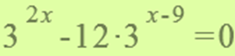
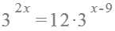
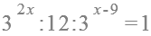
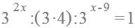
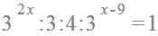
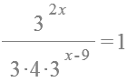
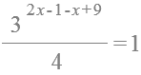
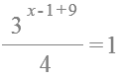
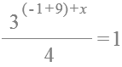
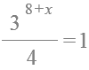
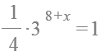
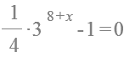
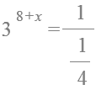
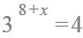
Воспользуемся свойством монотонности логарифмической функции.
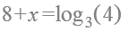
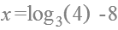
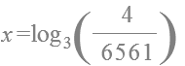

Во втором не понятно условие

